Gminny Program Rewitalizacji
dla Miasta Ustka na lata 2016 – 2022

Spotkania informacyjno-warsztatowe

Czerwiec 2016

Spotkanie informacyjno-warsztatowe w Urzędzie Miasta Ustka
- Informacje o spotkaniu
- Termin: 2 czerwca 2016 r. w godz. 12.00-14.00
- Miejsce: Urząd Miasta Ustka, sala 101
- Uczestnicy: W spotkaniu wzięły udział 24 osoby. Byli to przedstawiciele Urzędu Miasta Ustka oraz jednostek organizacyjnych Urzędu Miasta Ustka, spółek miejskich, policji, przedstawiciele oświaty, zarządcy nieruchomości.
- Moderatorzy: Michał Kazem-Bek, Robert Loba.
- Przebieg spotkania:
Podczas spotkań jego uczestnikom zostały zaprezentowane etapy realizacji projektu, sposób prowadzenia konsultacji społecznych, a następnie przedstawiono główne informacje związane z prowadzeniem procesu rewitalizacji. W dalszej części spotkania uczestnikom zostały zaprezentowane obszary przeznaczone do rewitalizacji – jednostki „e” i „j”. Celem spotkania była pogłębiona ich charakterystyka na podstawie przeprowadzonej delimitacji. W tym celu uczestnicy podzieleni na grupy, wypracowywali główne problemy oraz mocne strony i potencjały w podziale na następujące sfery:
- społeczną,
- zasobów i potencjałów,
- gospodarczą i rynku pracy.

- Identyfikacja problemów na obszarze w poszczególnych sferach
Jednostka „j”
- Problemy w sferze społecznej
- Brak kompleksowej oferty usług skierowanych do osób niepełnosprawnych, długotrwale chorych
- Niski poziom aktywności społecznej w zakresie sportu, rekreacji, aktywnego wypoczynku
- Brak możliwości zagospodarowania czasu wolnego dla rodzin, w szczególności z problemami opiekuńczo-wychowawczymi dotykającymi dzieci zagrożone lub trafiające do pieczy zastępczej
- Duży odsetek osób w wieku poprodukcyjnym – problem starzejącego się społeczeństwa
- Brak kompleksowych usług społecznych odpowiadających potrzebom starzejącego się społeczeństwa
- Niski poziom aktywności sportowo-rekreacyjnej u wszystkich grup mieszkańców (brak oferty infrastrukturalnej)
- Niewystarczający stopień uwzględniana uwag zgłaszanych przez mieszkańców
- Niewystarczający stopień informowania mieszkańców nt. aktualności życia miasta (brak punktów i tablic informacyjnych w okolicy ulic Darłowskiej i Wiejskie)
- „Gettoizacja” osiedli socjalnych, pogłębianie poczucia wykluczenia społecznego osób w trudnej sytuacji życiowej
- Problemy w sferze zasobów i potencjałów
- Niewystarczający stopień wyposażenia terenów w infrastrukturę techniczną:
- brak podstawowej infrastruktury technicznej np. dróg dojazdowych,
- niedobory kanalizacji deszczowej (tereny zalewowe przy Słupi),
- brak obwodnicy, brak skomunikowania obszaru z rejonem wschodnim i wyjazdem do pracy do Słupska, wąskie gardło – jeden most na rzece,
- niewystarczający stopień rozbudowy sieci ciepłowniczej.
- brak dróg i ścieżek rowerowych
- brak dróg lokalnych o dobrej nawierzchni
- Brak zagospodarowanych, zadbanych obszarów rekreacyjnych
- Brak stacji paliw
- Lokalizacja ZGK – transport odpadów (śmieciarki), brak zorganizowania obszaru wokół PSZOK
- Problem niskiej emisji
- Lokalizacja zakładu karnego – uniemożliwia wykorzystanie przestrzeni na inne cele
- Niebezpieczeństwa wynikające z lokalizacji obiektów infrastruktury technicznej - kolektor kanalizacji na obszarze przedszkola publicznego
- Zachowanie istniejącej zieleni uniemożliwia rozbudowę infrastruktury (ekrany dźwiękochłonne)
- Zły stan istniejących obiektów socjalnych
- Brak monitoringu
- Problemy w sferze gospodarczej i rynku pracy
- Koncentracja działalności gospodarczej na atrakcyjnych turystycznie częściach miasta
- Enklawa zabudowań socjalnych niesprzyjająca prowadzeniu działalność gospodarczej (przy ZGK)
- Funkcjonowanie spółki ZGK (Zakład Gospodarki komunalnej z PSZOK)
- Bliskie sąsiedztwo zdegradowanych terenów postoczniowych
- Słaba komunikacja pomiędzy wschodnią i zachodnią stroną miasta (wąskie gardło – wiadukt na rzece Słupi)
- Teren rozwojowy, nie w pełni zagospodarowany (częściowo tereny zalewowe)

Jednostka „e”
- Problemy w sferze społecznej
- Brak kompleksowej oferty usług skierowanych do osób niepełnosprawnych, długotrwale chorych
- Niski poziom aktywności społecznej w zakresie sportu, rekreacji, aktywnego wypoczynku
- Brak możliwości zagospodarowania czasu wolnego dla rodzin, w szczególności z problemami opiekuńczo – wychowawczymi dotykającymi dzieci zagrożone lub trafiające do pieczy zastępczej
- Brak kompleksowych usług społecznych odpowiadających potrzebom starzejącego się społeczeństwa, brak polityki senioralnej
- Mała aktywność społeczna
- Brak miejsc pracy
- Ubóstwo związane z procesem starzenia się społeczeństwa
- Negatywne oddziaływanie noclegowni na otoczenie – noclegownia, która jest przyczyną interwencji policji, MOPS, zlokalizowana w sąsiedztwie budynków mieszkalnych, socjalnych, co ma negatywny wpływ na rozwój rodziny
- Brak świetlicy środowiskowej
- Problemy w sferze zasobów i potencjałów
- Problemy komunikacyjne (część skrzyżowań stanowi zagrożenie ze względu na nieodpowiednie rozwiązania techniczne związane z widocznością i złą nawierzchnię dróg)
- Brak ścieżki rowerowej (istniejący ciąg jezdno-pieszy zdominowany jest przez pieszych, co uniemożliwia jazdę na rowerze)
- Degradacja terenów sportowych
- Brakuje infrastruktury rekreacyjnej dla osób starszych (OSiR niedostosowany do potrzeb seniorów)
- Noclegownie tylko dla mężczyzn (lokalizacja, problem przemocy)
- Borowina – ograniczenie możliwości inwestowania
- Brak parkingów
- Niski poziom estetyki przestrzeni publicznych (linia ciepłownicza przebiegająca nad ziemią, śmietniki i altany śmietnikowe)
- Niewystarczający stopień zapewnienia funkcjonalności i bezpieczeństwa placów zabaw
- Zagrożenie dla bezpieczeństwa zdrowia i życia w postaci pieców gazowych
- Brak monitoringu
- Obecność azbestu
- Problem niedrożności dróg
- Nieuregulowana gospodarka wodna
- Problemy w sferze gospodarczej i rynku pracy
- Struktura wiekowa mieszkańców obszaru – głównie osoby starsze o małej aktywności
- Bliskość noclegowni – negatywny wpływa na otoczenie
- Brak spójnej sieci komunikacji rowerowej na obszarze
- Brak przestrzeni do zagospodarowania (duże zaludnienie, brak wolnych terenów)
- Koncentracja działalności gospodarczej na atrakcyjnych turystycznie częściach miasta
- Zdegradowane chodniki
- Brak miejsc parkingowych przy OSiR
- Zła nawierzchnia ul. Zielonej
- Niedobory transportu zbiorowego
- Brak ścieżek rowerowych i pieszych
- Niewystarczająca ilość placów zabaw
- Mała ilość lokali usługowych i gastronomicznych
- Problemy komunikacyjne

- Identyfikacja mocnych stron, potencjałów do wykorzystania w poszczególnych sferach

Jednostka „j”
- Mocne strony, potencjały w sferze społecznej
- Dostępność bazy sportowo (szkoła przy ul. Darłowskiej i Orlik)
- Wykorzystanie walorów krajobrazowych rzeki Słupi (na cele sportowo-rekreacyjne i turystyczne)
- Bliskość szkoły podstawowej i przedszkola
- Mocne strony, potencjały w sferze zasobów i potencjałów
- Bliskość terenów zielonych
- Bliskość obszarów cennych turystycznie
- Bliskość obiektów dydaktycznych do wykorzystania (duża kubatura, małe wykorzystanie)

- Mocne strony, potencjały w sferze gospodarczej i rynku pracy
- Bliskość portu i uroczyska jako atrakcyjnych terenów turystycznych
- Bliskość drogi wojewódzkiej 203 w kierunku Darłowa
- Bliskość Słupskiej Specjalnej Strefy Ekonomicznej
- Dostępność terenów rozwojowych (obszar niecałkowicie zabudowany, powstają nowe osiedla)
Jednostka „e”
- Mocne strony, potencjały w sferze społecznej
- Bliskość MOPS, Centrum Pomocy Dzieciom (poza obszarem), Centrum Integracji Społecznej
- Dostępność bazy sportowo rekreacyjnej (OSiR i Orlik)
- Mocne strony, potencjały w sferze zasobów i potencjałów
- Możliwość rozbudowy obiektów przestrzennych (niski odsetek obecnej zabudowy obszaru)
- Dostępność rzeki (może służyć rekreacji)
- Dostępność lasu
- Planowana przebudowa obwodnicy i trasy 203
- Bliskość terenów postoczniowych (potencjalne miejsca pracy)
- Mocne strony, potencjały w sferze gospodarczej i rynku pracy
- Duże zapotrzebowanie na usługi ze względu na to, że obszar ma dużo mieszkańców, jest silnie zaludniony
- Bliskość obszaru rekreacyjno-sportowego
- Możliwość zmiany funkcji niektórych obiektów i obszarów (np. noclegownie można wykorzystać na inne funkcje społeczne i integracyjne)

- Identyfikacja możliwych działań pozwalających przezwyciężyć słabości i wykorzystać atuty
Jednostka „j”
- Działania w sferze społecznej
- Potrzeba stworzenia polityki senioralnej albo dziennego domu seniora
- Stworzenie działek socjalnych upraw ekologicznych (nauczyć bezrobotnych uprawy warzyw – młodych bezrobotnych bez wykształcenia)
- Działania w sferze zasobów i potencjałów
- Budowa obwodnicy z drogą E21
- Relokacja/ modernizacja ZGK
- Budowa przyłączy medialnych
- Budowa nowych ciągów komunikacyjnych
- Wyznaczenie i budowa parkingów, najlepiej w oparciu o lokalizacje komunikacyjnych węzłów przesiadkowych, ważnych przystanków
- Stworzenie terenów rekreacyjno-wypoczynkowych przy rzece wraz z usługami
- Budowa stacji benzynowej
- Przebudowa istniejącej kanalizacji deszczowej

- Działania w sferze gospodarczej i rynku pracy
- Działania przeciwdziałające wykluczeniu społecznemu - rewitalizacja Magierowa (osiedle socjalne)
- Relokacja ZGK i PSZOK
- Relokacja zakładu karnego
- Zagospodarowanie terenów postoczniowych
- Poprawa komunikacji
- Uzbrojenie terenów
- Budowa obwodnicy
- Budowa stanicy kajakowej i kładki nad rzeką (ruch rowerowych w ramach szlaku R10)
Jednostka „e”
- Działania w sferze społecznej
- Organizacja czasu wolnego dzieci i dorosłych poprzez dostosowanie infrastruktury do potrzeb (stworzenie nowych i modernizacja istniejących)
- Kompleksowe wsparcie rodzin w kryzysie
- Rozwój usług społecznych (w miejscu zamieszkania)
- Zagospodarowanie dawnego domu dziecka na mieszkania socjalne i noclegownię, która obecnie generuje duże problemy społeczne
- Wyznaczenie obszarów rekreacji dla seniorów podczas modernizacji OSiR-u
- Aktywizacja zawodowa w CIS – warsztaty zawodowe, podniesienie kompetencji i rekwalifikacja zawodowa
- Działania w sferze zasobów i potencjałów
- Relokacja noclegowni (wykorzystanie na inne cele pustego obiektu)
- Przebudowa infrastruktury odpadowej (altany śmietnikowe należy zmodernizować)
- Modernizacja OSiR
- Modernizacja infrastruktury dla dzieci i seniorów
- Przebudowa infrastruktury ciepłowniczej (ciągi napowietrzne)
- Budowa ścieżek rowerowych
- Modernizacja istniejących ciągów komunikacyjnych (zmiana nawierzchni na ulicach, skrzyżowaniach)
- Przebudowa kanalizacji deszczowej (bądź rozbudowa niektórych jej elementów)
- Działania w sferze gospodarczej i rynku pracy
- Zacieśnienie współpracy ze Spółdzielnią Mieszkaniową Korab
- Przebudowa drogi wewnętrznej na terenie OSiR, budowa ścieżek rowerowych
- Przebudowa ulicy Zielonej – poprawi się dostęp do obszaru od strony uzdrowiska
- Poprawa komunikacji na obszarze
- Zagospodarowanie dostępnej przestrzeni celem stymulowania aktywności mieszkańców
- Wykorzystanie i zagospodarowanie pozostałych wolnych terenów, obiektów
- Ograniczenie wpływu noclegowni na otoczenie (zmiana funkcji – działania integracyjne)
- Zwiększenie aktywności społecznej
- Działania szkoleniowe dla mieszkańców
Fotografie 1 – 6. Prace podczas spotkania informacyjno-warsztatowego w Urzędzie Miasta Ustka
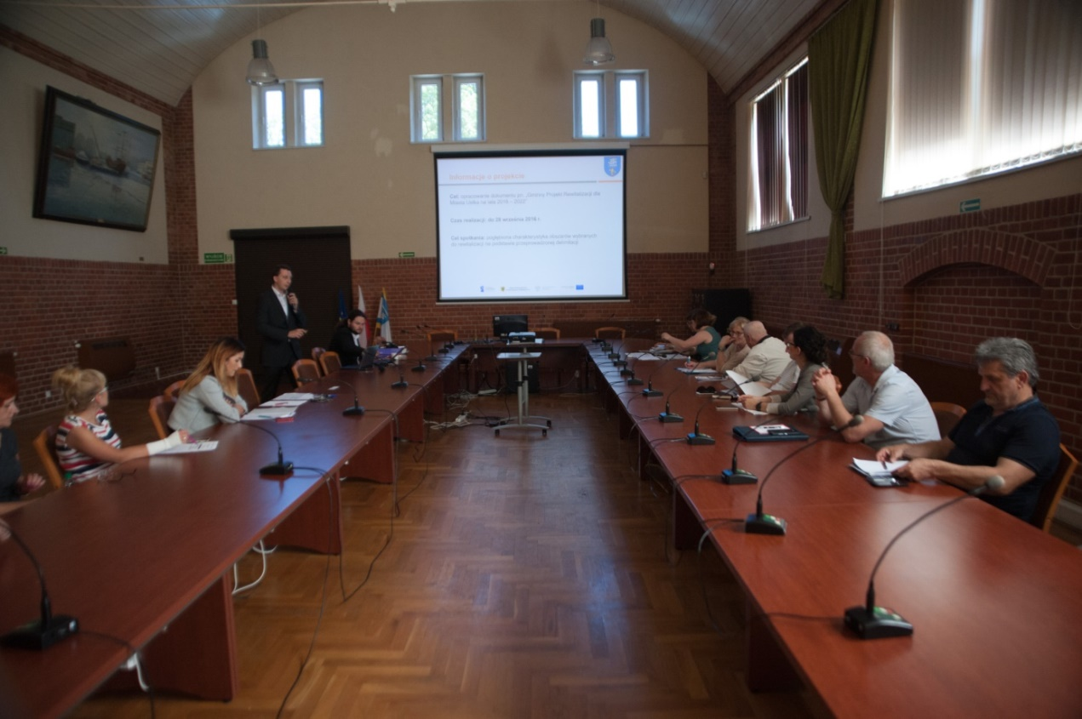

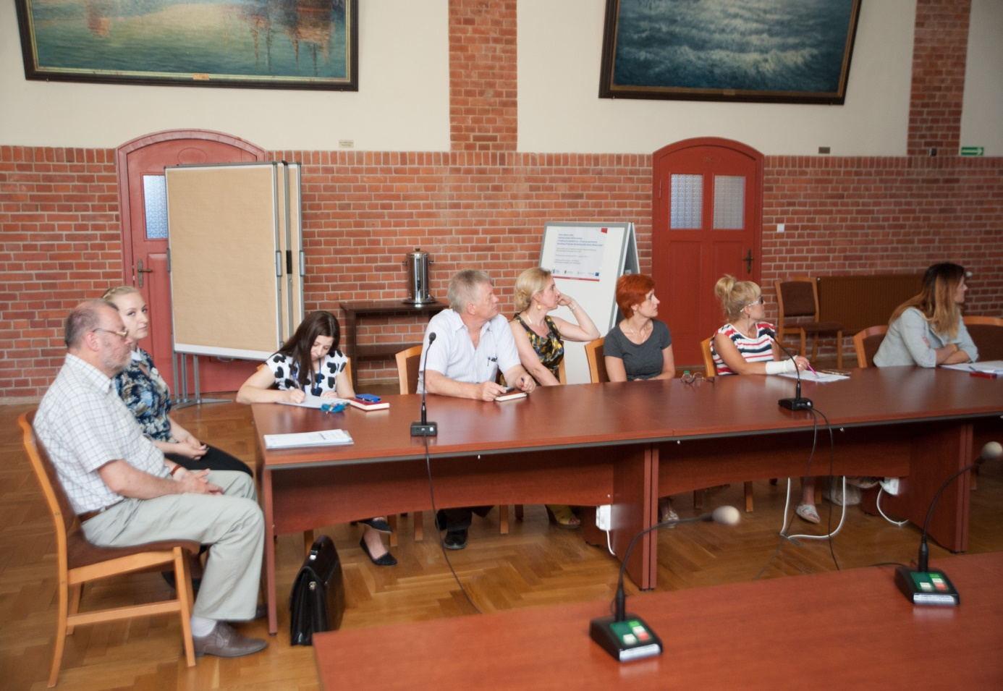

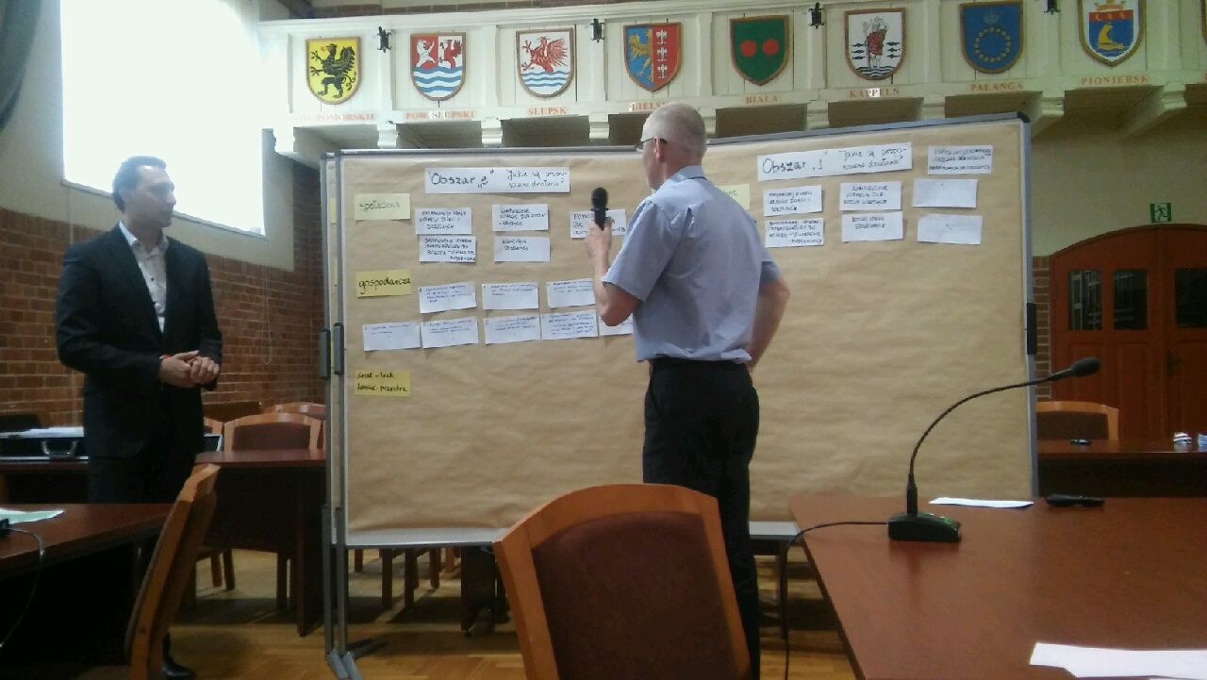
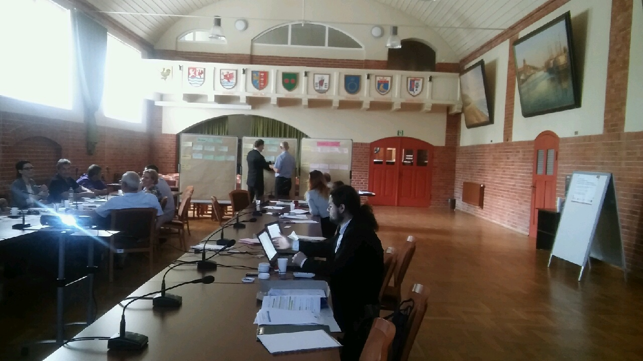

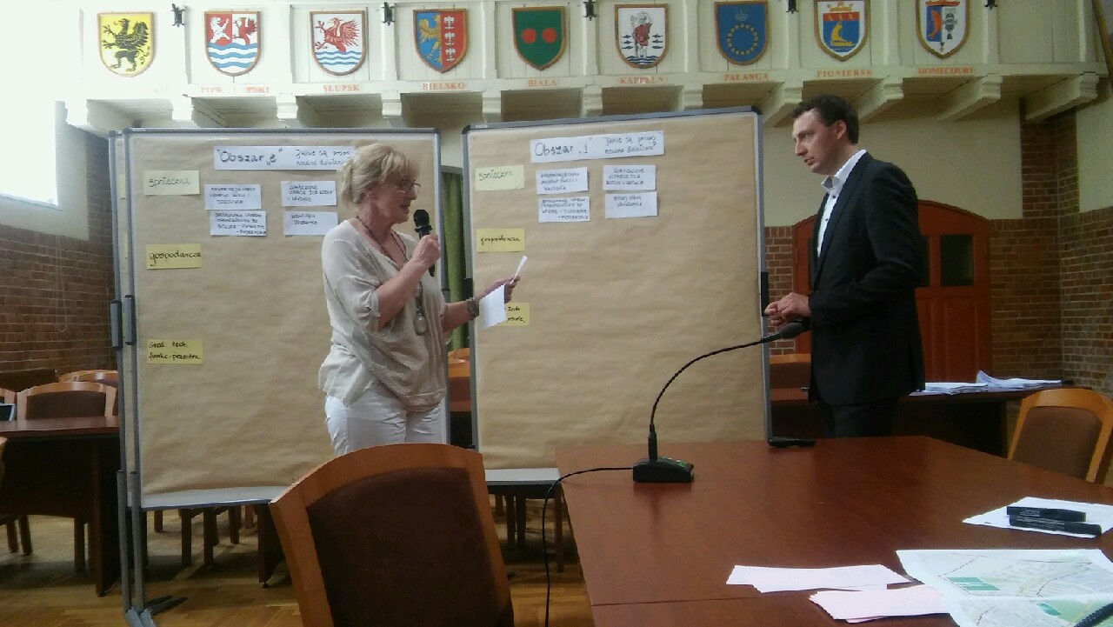

Spotkanie informacyjno-warsztatowe dla obszaru „e”
- Informacje o spotkaniu
- Termin: 2 czerwca 2016 r. w godz. 16.00-18.00
- Miejsce: Spółdzielnia Mieszkaniowa „Korab” przy ul. Grunwaldzkiej 10
- Uczestnicy: W spotkaniu wzięło udział 11 osób – mieszkańców, przedstawicieli organizacji pozarządowych, pracowników Urzędu Miasta i jednostek organizacyjnych.
- Moderatorzy: Michał Kazem-Bek, Robert Loba.
- Przebieg spotkania:
Podczas spotkań jego uczestnikom zostały zaprezentowane etapy realizacji projektu, sposób prowadzenia konsultacji społecznych, a następnie przedstawiono główne informacje związane z prowadzeniem procesu rewitalizacji. W dalszej części spotkania uczestnikom zostały zaprezentowane obszary przeznaczone do rewitalizacji – jednostki „e” i „j”. Celem spotkania była pogłębiona charakterystyka obszaru „e” na podstawie przeprowadzonej delimitacji. W tym celu uczestnicy wypracowywali główne problemy oraz mocne strony i potencjały, wskazywali działania, które powinny zostać podjęte w celu wyprowadzenia obszaru ze stanu kryzysowego.
- Identyfikacja problemów na obszarze
- Niewykorzystane obszary Borowiny
- Mała aktywność społeczna (niekoniecznie dotyczy tylko seniorów)
- Brak wyznaczonych terenów do aktywności sportowej seniorów
- Brak miejsc parkingowych przy OSiR
- Brak ścieżki rowerowej
- Niedobory transportu zbiorowego na terenie całego miasta
- Noclegownia – przyczyna interwencji policji i MOPS w sąsiedztwie budynków komunalnych i socjalnych
- Starzenie się społeczeństwa
- Ubóstwo związane z procesem starzenia się społeczeństwa
- Brak polityki senioralnej
- Brak banku czasu (np. młoda matka, osoba starsza potrzebuje opieki, skoszenie trawy, mycie okien w zamian za pilnowanie dzieci)
- Brak ścieżek rowerowych i pieszych
- Zdegradowana infrastruktura ulicy i chodników
- Duża liczba topoli
- Niewystarczająca liczba placów zabaw (obecnie dwa niewielkie)
- Brak oferty rekreacyjnej dla dzieci i młodzieży
- Brakuje świetlicy środowiskowej
- Zjawisko niskiej emisji (domki)
- Mała liczba lokali usługowych
- Niedobory infrastruktury technicznej
- Brak połączenia komunikacyjnego obszaru z pozostałą częścią miasta
- Identyfikacja mocnych stron, potencjałów do wykorzystania
- Budynek noclegowni – możliwość zmiany funkcji na usługi społecznej np. dzienny dom pomocy, dom seniora
- Duży teren OSiR-u dający możliwość zagospodarowania
- Tereny inwestycyjne
- Potencjał obszaru, na którym zlokalizowana jest borowina
- Istniejące obiekty sportowe
- Identyfikacja możliwych działań pozwalających przezwyciężyć słabości i wykorzystać atuty
- Relokacja i rewitalizacja budynku dawnego domu dziecka (zmiana funkcji budynku)
- Generalna poprawa infrastruktury związanej z komunikacją z plażą i parkiem uzdrowiskowym, stworzenie ścieżek rowerowych od Żuław
- Rozbudowa infrastruktury OSiR (zamknięcie terenu), np. skateparki, plenerowe miejsce integracyjne
- Powołanie spółdzielni socjalnej (usług społecznych dla rodzin i osób starszych) w budynku obecnej noclegowni, można tam stworzyć na przykład klub seniora, prowadzić samopomoc sąsiedzką, dzienny dom pobytu seniora, świetlicę, klub młodzieżowy z ciekawą dla niej ofertą, szkołę życia dla młodzieży (jak planować posiłki, domowy budżet)
- Poprawa dostępu do pomocy psychologicznej
- Utworzenie inkubatora przedsiębiorczości- funkcje: turystyka, usługi uzdrowiskowe (aerozol ustecki – czarna sosna wydziela aromaty, które łączą się z jodem około 30 metrów od linii brzegowej)
- Stworzenie „toalety dla psów”
- Otwarcie publicznej toalety
Fotografie 7 – 10. Prace podczas spotkania informacyjno-warsztatowego w Spółdzielni Mieszkaniowej „Korab”
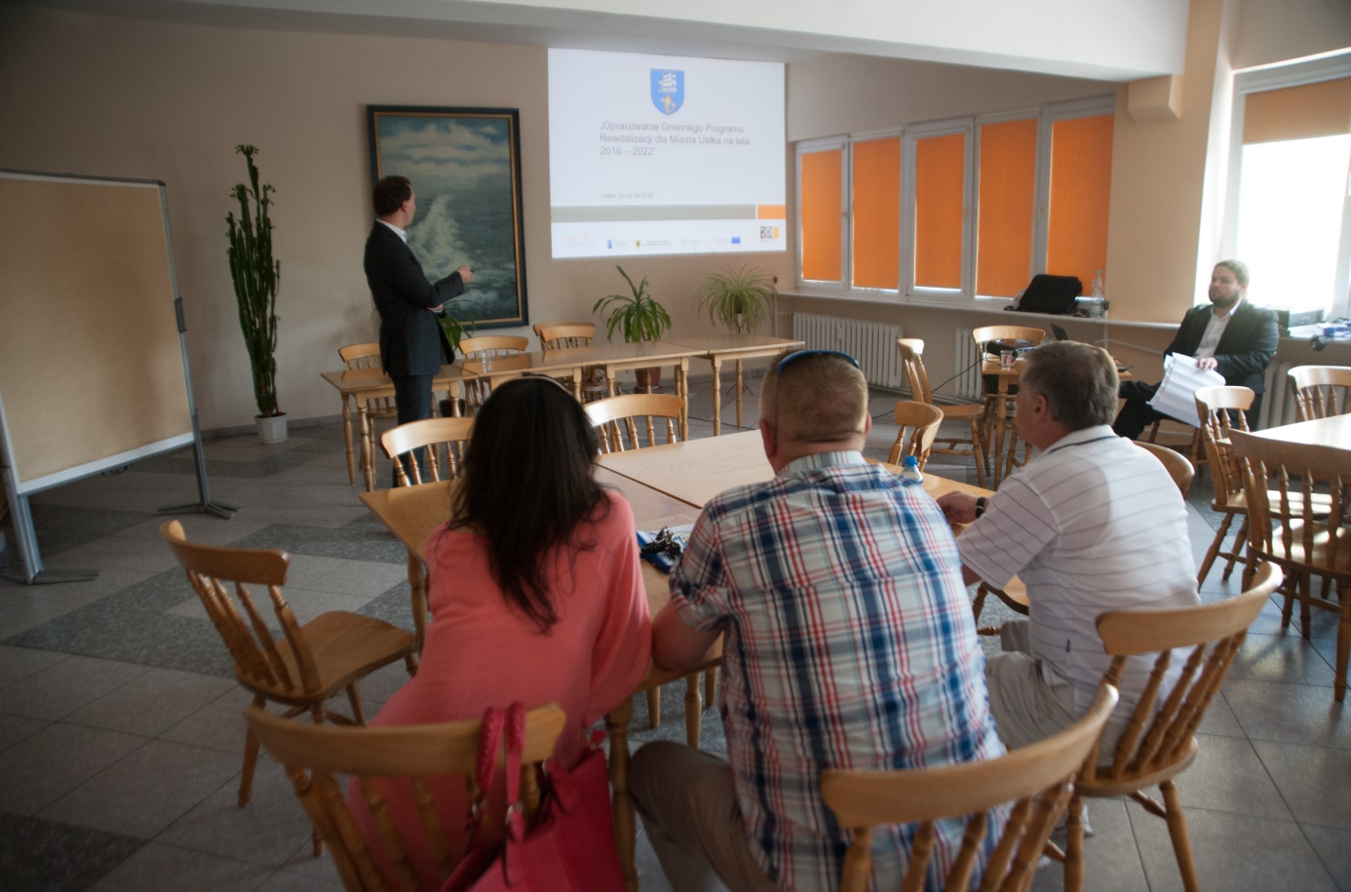

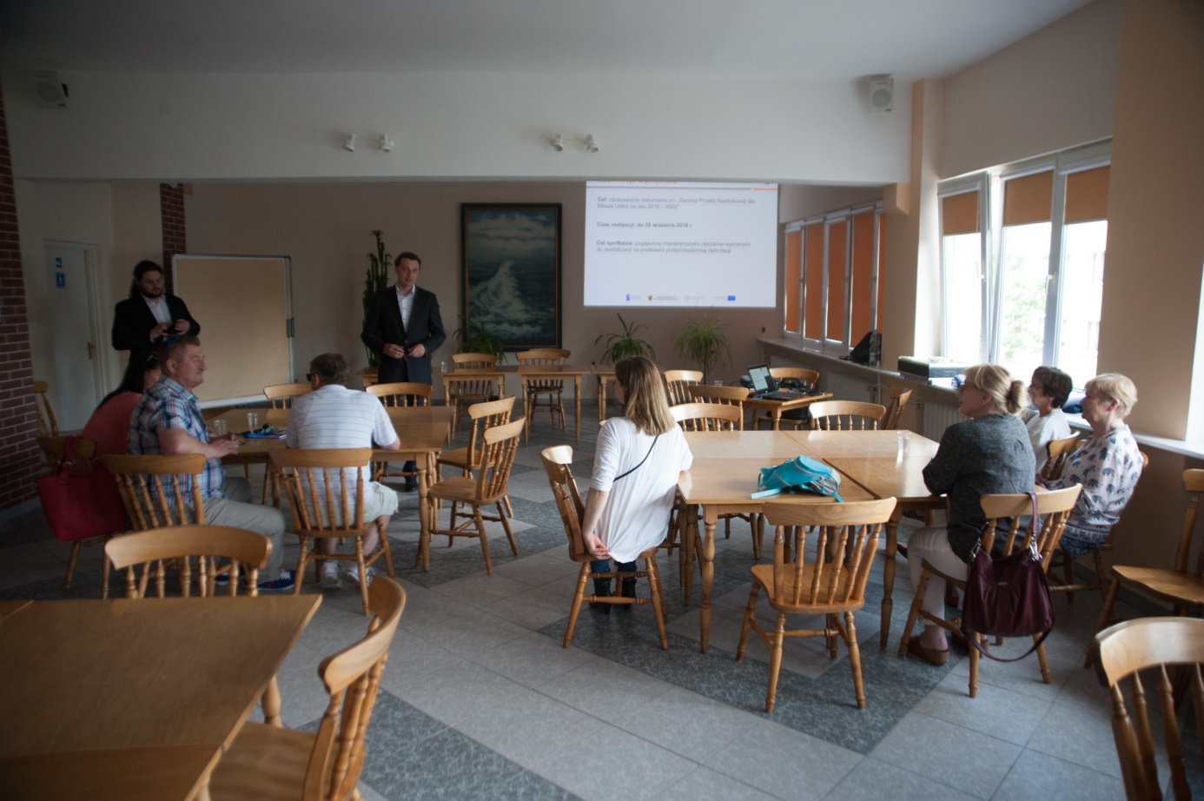

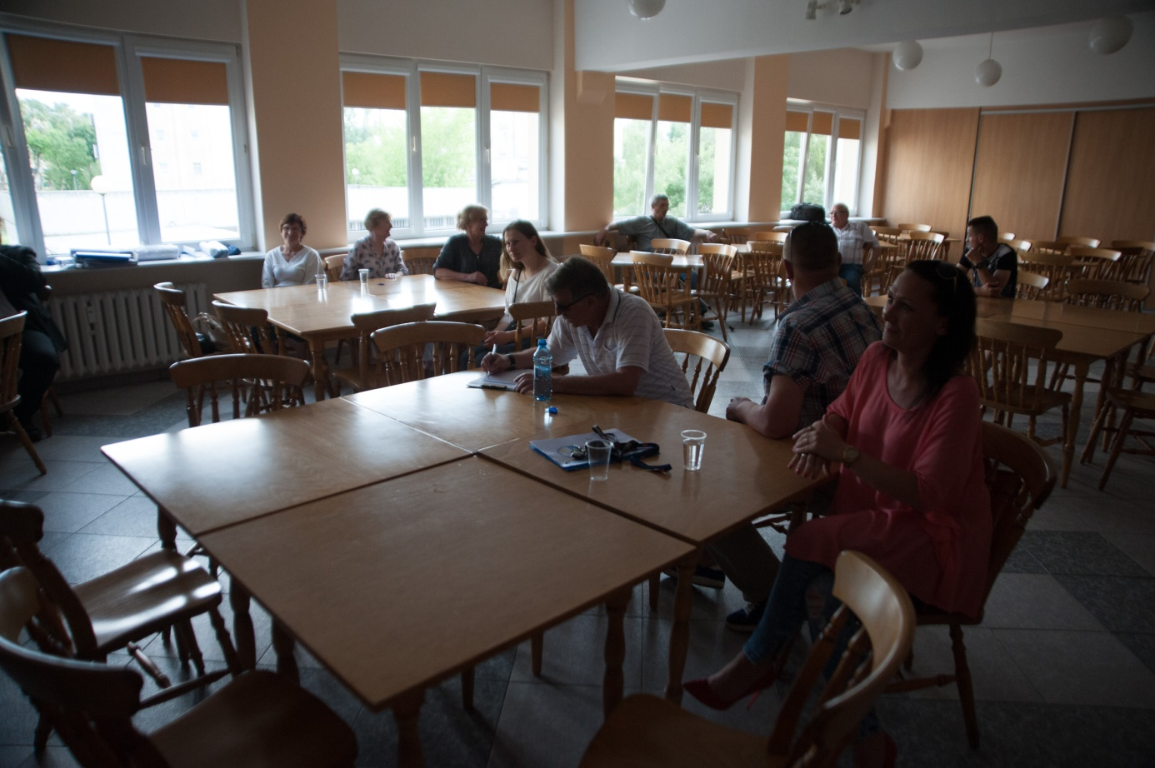

Spotkanie informacyjno-warsztatowe dla obszaru „j”
- Informacje o spotkaniu
- Termin: 3 czerwca 2016 r. w godz. 16.00-18.00
- Miejsce: Miejskie Przedszkole nr 3 w Ustce, przy ul. Polnej 12
- Uczestnicy: W spotkaniu uczestniczyło 9 osób. Byli to mieszkańcy, radni Rady Miasta Usta oraz przedstawiciele Urzędu Miasta.
- Moderatorzy: Michał Kazem-Bek, Robert Loba.
- Przebieg spotkania:
Podczas spotkań jego uczestnikom zostały zaprezentowane etapy realizacji projektu, sposób prowadzenia konsultacji społecznych, a następnie przedstawiono główne informacje związane z prowadzeniem procesu rewitalizacji. W dalszej części spotkania uczestnikom zostały zaprezentowane obszary przeznaczone do rewitalizacji – jednostki „e” i „j”. Celem spotkania była pogłębiona charakterystyka obszaru „j” na podstawie przeprowadzonej delimitacji. W tym celu uczestnicy wypracowywali główne problemy oraz mocne strony i potencjały oraz wskazywali działania, które powinny zostać podjęte w celu wyprowadzenia obszaru ze stanu kryzysowego.

- Identyfikacja problemów na obszarze
- Niewystarczający dostęp do podstawowej opieki zdrowotnej
- Brak zagospodarowania czasu wolnego dzieci, w szczególności dla rodzin z problemami opiekuńczo-wychowawczymi
- Brak publicznego żłobka
- Brak asymilacji osób z problemami społecznymi z resztą mieszkańców (kumulacja osób korzystających z pomocy społecznej na jednym osiedlu – domy socjalne przy ul. Darłowskiej i Wiejskiej)
- Tworzenie „getta” osób o niskim statusie społecznym na terenie Magierowa
- Lokalizacja Zakładu Gospodarki Komunalnej z PSZOK
- Marazm społeczny – brak aktywności społecznej
- Brak miejsc spotkań mieszkańców
- Brak ścieżki rowerowej i bezpiecznych chodników
- Niebezpieczny ruch na ul. Darłowskiej
- Zbyt mała liczba bankomatów
- Zły stan techniczny budynków mieszkalnych
- Zły stan istniejących dróg i chodników
- Brak miejsc parkingowych
- Dużo nieutwardzonych dróg i chodników
- Brak parków
- Aktywizacja społeczna nie postępuje równolegle z rozbudową budynków socjalnych
- Usytuowanie ZGK i PSZOK – uciążliwości związane z zrzucaniem śmieci na hałdy, lokalizacją bazy pojazdów ciężkich ZGK, dezynfekcją toitoi bardzo blisko zabudowań mieszkalnych
- Brak słupów ogłoszeniowych – nośników informacji miejskiej
- Brak przystani kajakowej
- Brak rekreacyjnego zagospodarowania terenów nad rzeką
- Brak miejsc parkingowych
- Brak zatok na przystankach autobusowych
- Brak miejsc odpoczynku dla rowerzystów
- Brak miejsc dla dzieci i młodzieży (boisko i plac zabaw)
- Brak miejsc wypoczynków, punktów usługowych, przychodni lekarsko-medycznych
- Niewystarczająca przeprawa mostowa
- Brak obwodnicy odciążającej ul. Darłowską
- Niewystarczający stan techniczny chodników
- Uciążliwości spowodowane zbyt dużym ruchem komunikacyjnym (ul. Darłowska)
- Brak świateł na skrzyżowaniu ul. Darłowskiej
- Brak ławek
- Brak miejsc spotkań dla mieszkańców seniorów
- Brak parków i skwerów
- Niewystarczające oświetlenie w miejscach publicznych
- Za mało koszy na śmieci
- Identyfikacja mocnych stron, potencjałów do wykorzystania
- Dostępność obszarów zielonych, atrakcyjnych do wypoczynku
- Dostępność rzeki i łąki – możliwe zagospodarowanie pod tereny rekreacyjne
- Dużo zieleni
- Dużo wolnej przestrzeni
- Identyfikacja możliwych działań pozwalających przezwyciężyć słabości i wykorzystać atuty
- Poprawa stanu dróg i infrastruktury komunikacyjnej
- Działania w zakresie ochrony środowiska, żeby minimalizować negatywne skutki lokalizacji ZGK
- Działania poprawiające dostęp do usług społecznych poprzez stworzenie np. świetlic, pomoc dla mieszkańców Magierowa, poprawa bezpieczeństwa
- Zlokalizowanie miejsc wypoczynku dla mieszkańców
- Uporządkowanie dzikich terenów zielonych i ich zagospodarowanie
- Stworzenie ścieżki rowerowej wzdłuż ul. Darłowskiej
- Budowa chodników i oświetlenia przy ul. Darłowskiej
- Organizacja imprez miejskich na obszarze, po wydzieleniu terenu na ten cel
- Intensyfikacja działań społecznych ze strony władz miasta
- Zagospodarowanie terenów zielnych
- Budowa nowej zieleni z małą architekturą
- Poprawa stanu ciągów komunikacyjnych (dróg, chodników)
- Zwiększenie i ułatwienie dostępu do opieki zdrowotnej
Fotografie 11 – 14. Prace podczas spotkania informacyjno-warsztatowego w Miejskim Przedszkolu nr 3
